INDICAÇÃO Nº ___/2026 - GAB. VER. PROF. EDINHO

ASSUNTO: Revitalização do Ponto de Ônibus localizado Estr. Mun. 17 de maio, - Jardim Paulistano (Assentamento 2)
EXMO. SR. PRESIDENTE DA CÂMARA MUNICIPAL DE SUMARÉ,
Indico, nos termos regimentais, ao Excelentíssimo Senhor Prefeito Municipal, Henrique Stein Sciáscio, que solicite ao departamento competente da Secretaria Municipal de Obras a adoção das providências necessárias para a revitalização do Ponto de Ônibus localizado na Estr. Municipal 17 de maio, no Jardim Paulistano (Assentamento 2)
A presente indicação tem como objetivo solicitar a revitalização do ponto de ônibus localizado na região mencionada, tendo em vista as condições inadequadas em que atualmente se encontra. O local apresenta vegetação excessiva, que invade a área destinada aos usuários, comprometendo a visibilidade, a segurança e o conforto de quem aguarda o transporte público. Além disso, a estrutura física do abrigo necessita de reparos urgentes, pois apresenta desgaste evidente, podendo inclusive oferecer riscos aos cidadãos.
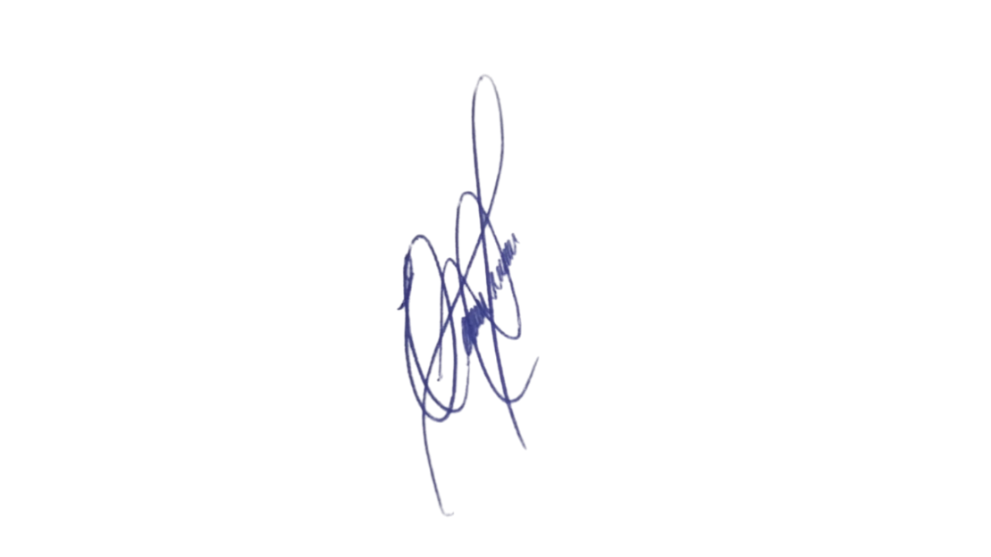
A revitalização desse ponto de ônibus é fundamental para garantir melhores condições de uso, promover acessibilidade, reforçar a segurança e assegurar um ambiente adequado para a população que depende diariamente do transporte coletivo. Trata-se de uma medida simples, porém essencial, que contribui diretamente para a qualidade de vida dos munícipes e para o bom funcionamento da mobilidade urbana
Contando com o habitual compromisso desta Administração com a melhoria dos serviços públicos, renovo protestos de elevada estima e distinta consideração.
Sala das Sessões, 24 de março 2026.
PROFESSOR EDINHO
VEREADOR

